


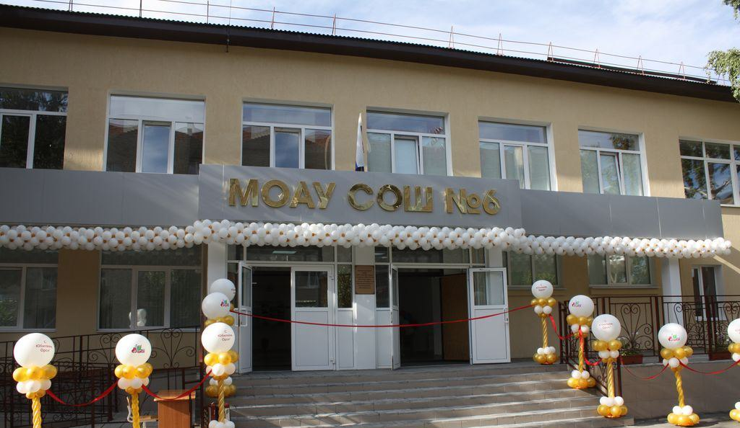

Муниципальное
общеобразовательное
автономное учреждение
«Средняя общеобразовательная школа № 6 г. Орска»
Юридический и фактический адрес
учреждения:
462403, г. Орск, Оренбургская область, ул. Школьная, 1
Режим работы учреждения:
Пятидневная рабочая неделя.
Рабочие дни: понедельник – пятница.
Выходные дни - суббота, воскресенье и праздничные дни, установленные законодательством Российской Федерации.
Руководитель учреждения:
заведующий:
Новикова
Тамара Александровна
Телефон:
(8-3537) 37-30-44
Электронный адрес: orsk6school@yandex.ru


Миссия ОО: Социально-педагогическая миссия школы состоит в создании образовательной среды, способной удовлетворить потребность субъектов образовательного процесса в доступном качественном образовании, соответствующем современным требованиям и способствующем развитию потенциала субъектов образовательного процесса.
Услуги, оказываемые учреждением:
- образовательные услуги,
- дополнительные образовательные услуги, в том числе платные образовательные услуги.
Проектная мощность: 570 мест, списочный состав детей в учреждении– 617 человек.
Направленность групп:
Школа – территория для всех! Коллектив в поисках новых форм и методов для внедрения инклюзивного образования детей с ОВЗ.
- НОО – 12 классов
- ООО – 11 классов
- СОО – 2 класса
- ОВЗ ТНР – 8 классов
Состав педагогических кадров:
- администрация (6 человек),
- учителя (42 человека),
- педагоги дополнительного образования (1 человек),
- педагог-организатор ОБЖ (1 человек),
- старший вожатый (1 человек),
- социальный педагог (1 человек),
- педагог-психолог (1 человек),
- педагог-библиотекарь (1 человек).
Уровень квалификации педагогических кадров:
- Доля педагогов с высшей квалификационной категорией – 15%
- Доля педагогов с первой квалификационной категорией – 52,5%
- Доля педагогов без категории – 30%
Материально – техническое обеспечение.
Старейшая школа города – МОАУ «СОШ № 6 г. Орска» ведёт свою летопись с далёкого 1932 года. Учреждение 1941 года застройки, состояние здания и помещений удовлетворительное. Капитальный ремонт осуществлялся в 2012-2015 годах.
Материально – техническая оснащенность материалами и оборудованием составляет 80%. Классные комнаты оснащены интерактивными мониторами, оргтехникой, компьютерами, дидактическими материалами. С 2015 года функционируют: хореографический зал, кабинет домоводства-кулинарии, театральная студия, школьный информационно-библиотечный центр, кабинет логопеда, кабинет психолога и игровая комната.
Значимые достижения учреждения:
Активная жизненная позиция коллектива педагогов и обучающихся была отмечена высокими наградами:
- в 1979 году учебное заведение удостоено звания – «Лучшая школа города»;
- в 1987 году – вручена почётная грамота Министерства образования РСФСР – за успешную работу по обучению и воспитанию учащихся;
- с 2019 года – инициатор и организатор Городского конкурсного марафона в области инклюзивного образования «Журавлик»;
- в 2010 году – школа вошла в тройку лучших школ Оренбургской области по результатам независимой экспертизы – ЕГЭ;
- в 2020 году школа занесена на Доску Почёта Ленинского района г. Орска:
- в 2020 году стала Региональной площадкой «Комплексный подход к образованию и социализации обучающихся с ограниченными возможностями здоровья в рамках национального проекта «Успех каждого ребёнка» (руководитель – заместитель директора по инклюзивному образованию Максимова А.А.);
- в 2020 году стала Муниципальной площадкой «Организация методической работы» (руководитель – заместитель директора по НМР Журавлёва Е.А)

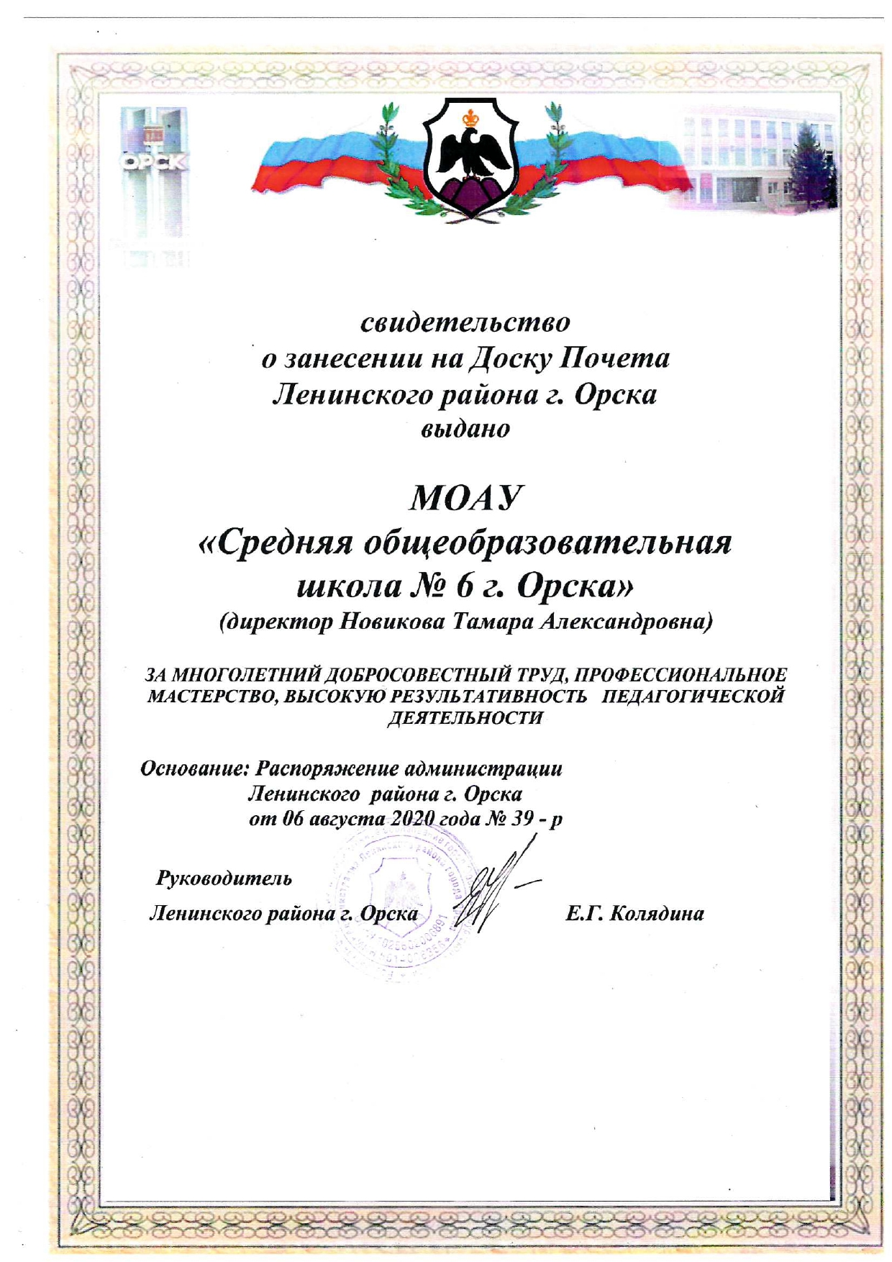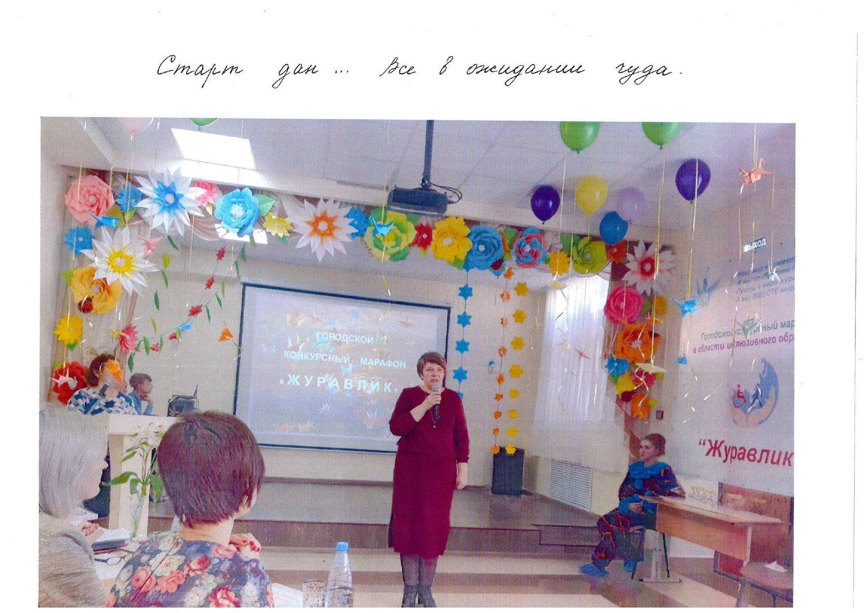

Перспективы деятельности и развития организации:
- Организация образовательного пространства школы, расширяющего возможности развития разных по способностям и возможностям обучающихся на всех уровнях общего образования.
- Организация школьного патриотического клуба для формирования гражданственности, гордости и чувства ответственности за будущее своей Родины у подрастающего поколения.

Рисунок 1

